Bijlage F: Prijsmodel
Algemeen
De inschrijver wordt verzocht ten aanzien van de op te leveren prijzen de lay-out van de opgevoerde tabel te hanteren. Daarnaast dient u de totaalprijs in Tenderned op te voeren. Separaat dient in de inschrijving een tabel opgenomen te worden met daarin de stuksprijzen van alle geleverde componenten en aantallen.

Met nadruk wordt gesteld dat alle kosten (hardware, software, dienstverlening) noodzakelijk voor de implementatie en beheer in de tabellen dienen te worden opgenomen. Indien uit de inschrijving blijkt dat de gemeente ’s-Hertogenbosch aanpassingen dient te doen in haar omgeving zullen eventuele meerkosten worden meegenomen in de TCO en daarmee in het totale investeringsoverzicht van de inschrijving.

Alle prijzen dienen te worden opgevoerd in Euro’s en inclusief BTW en voorrijkosten. Voor het bepalen van de ‘Prijs’ (zie hoofdstuk 3) wordt uitgegaan van de totaalprijs over de gehele periode.

Configuratie
Hieronder vind u een overzicht van de 4 hoofdlocaties met de beide datacenters en de daar aan gekoppelde access switches. Alle locaties, SER’s en datacenters worden gekoppeld middels SM (Single Mode) dark fibers. Distributieswitches ten behoeve van access switches gekoppeld aan STK en WNR kunnen in de beide datacenters worden geplaatst. Distributieswitches gekoppeld aan de sterlocaties AFV en HVH staan in andere MER’s elders in de stad.

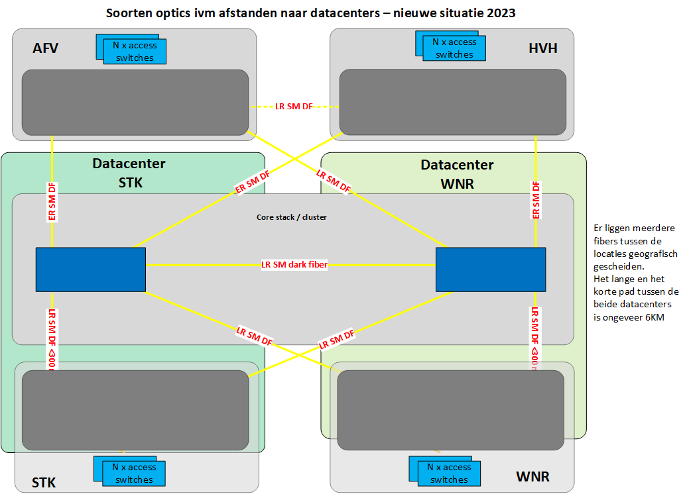

In de volgende tabel is aangegeven welke poortcapaciteit noodzakelijk is, omgezet in aantallen switches. De aantallen optics Mulitimode 10G naar de servers en andere randapparatuur zijn al berekend aan de hand van de huidige aantallen servers. Dit is eveneens gedaan voor de Single Mode gekoppelde Access switches (stacks in sommige gevallen). U dient zelf aan de hand van het geboden ontwerp voldoende sloten en optics in te vullen voor het onderling aansluiten van de geboden oplossing. U dient bij het aansluiten van access switches ook rekening te houden met het leveren van stack cables om switches onderling te verbinden

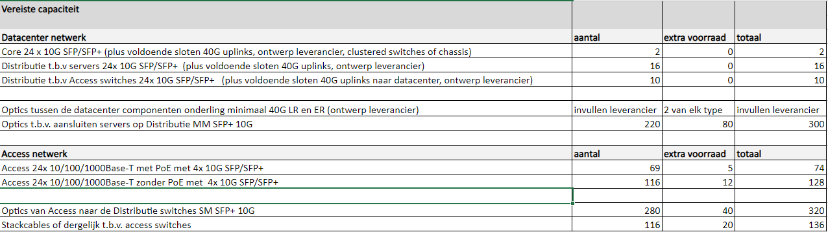

Indien u in uw portfolio niet de beschikking hebt over 24 poorts modules of switches in de Core en Distributielaag mag u 48 poorts aanbieden. Daarbij geld dat u het aantal Datacenter Netwerk Distributieswitches door 2 mag delen (16/2=8) en u 2 Access Netwerk Distributieswitches (10-2=8) mag aanbieden. In de Access switches ten behoeve van Enpoints willen wij geen uitzonderingen maken en moeten 24 poorts switches worden aangeboden.

Prijsoverzicht

Item | Prijs
Netwerkapparatuur
Implementatie
Beheer en onderhoud (SLA fabrikant) voor een periode van totaal 5 jaar
Totaal

